ЧЕРКАСЬКА МІСЬКА РАДА
ЧЕРКАСЬКА МІСЬКА РАДА

ВИКОНАВЧИЙ КОМІТЕТ

РІШЕННЯ

Від 14.06.2018 № 479

Про організацію сезонної
торгівлі баштанними культурами
на території м. Черкаси у 2018 році

З метою організації сезонної торгівлі баштанними культурами на території міста, упорядкування та облаштування об’єктів торгівлі для належного забезпечення умов праці суб’єктів господарювання, розглянувши звернення комунального підприємства «Черкаські ринки» (вх. № 35916-Я від 22.05.2018) з урахуванням узгодженого з департаментом архітектури та містобудування переліком місць торгівлі, керуючись рішеннями Черкаської міської ради від 05.04.2012 № 3-753 «Про затвердження схеми розміщення тимчасових споруд в м. Черкаси та внесення змін до рішень Черкаської міської ради», від 15.03.2017 № 2-1799 «Про внесення змін до рішення Черкаської міської ради від 19.08.2014 № 2-40 «Про встановлення мораторію на розміщення тимчасових споруд», від 09.07.2010 № 5-821 «Про затвердження Порядку укладання договорів про пайову участь в утриманні об’єктів благоустрою міста», відповідно до підпункту 8 пункту «а» статті 30 Закону України «Про місцеве самоврядування в Україні» виконавчий комітет Черкаської міської ради
ВИРІШИВ:
1. Комунальному підприємству «Черкаські ринки»:
1.1. Організувати з 09 липня до 16 вересня 2018 року сезонну торгівлю баштанними культурами на території міста Черкаси у місцях згідно з додатком 1.
1.2. Забезпечити оформлення місць сезонної торгівлі баштанними культурами згідно з додатком 2.
1.3. Укласти договори про пайову участь в утриманні об’єктів благоустрою міста у місцях здійснення сезонної торгівлі баштанними культурами.
1.4. Утримувати місця здійснення торгівлі баштанними культурами в належному санітарному стані.
2. Установити режим роботи об’єктів торгівлі баштанними культурами з 8-00 до 20-00 години.
3. Контроль за виконанням рішення покласти на директора департаменту економіки та розвитку Черкаської міської ради Удод І.І.

Міський голова А. В. Бондаренко

Додаток 1
ЗАТВЕРДЖЕНО
рішення виконавчого комітету
від______________№_______

Перелік місць
сезонної торгівлі баштанними культурами на території м. Черкаси у 2018 році

№  з/п | Адреса місця торгівлі | Площа місця  торгівлі, м²
1 | Вулиця В’ячеслава Чорновола біля будівлі № 54 | 10
2 | На розі вулиць Гагаріна та Богдана Хмельницького | 10
3 | В районі вулиць Гагаріна та Припортової | 10
4 | На розі вулиць Гоголя та В’ячеслава Чорновола | 10
5 | Вулиця Гоголя біля будівлі № 578 | 10
6 | Вулиця Дахнівська біля будинку № 25 | 10
7 | В районі вулиці Добровольського та бульвару Шевченка (площа 700-річчя Черкас) | 10
8 | На розі вулиць Надпільної та Новопречистенської | 10
9 | На розі вулиць Нарбутівської та Юрія Іллєнка | 10
10 | На розі вулиць Нижньої Горової та Сергія Амброса | 10
11 | Вулиця Онопрієнка біля будинку № 2 | 10
12 | Вулиця Припортова біля будівлі № 18 | 10
13 | Вулиця Припортова біля будівлі № 34 | 10
14 | Вулиця 30-річчя Перемоги біля будівлі № 22/1 | 10
15 | Вулиця 30-річчя Перемоги біля будівлі № 36 | 10
16 | На розі вулиць Руставі та Тараскова | 10
17 | На розі вулиць Різдвяної та Сергія Амброса | 10
18 | Вулиця Різдвяна біля будівлі № 59 | 10
19 | Вулиця Сержанта Смірнова біля будівлі № 6 | 10
20 | Вулиця Сумгаїтська біля будівлі № 69 | 10
21 | На розі вулиць Симиренківської та Нарбутівської | 10
22 | На розі вулиць Самійла Кішки та проспекту Хіміків | 10
23 | На розі вулиць Смілянської та Вернигори | 10
24 | На розі вулиць Тараскова та Героїв Майдану | 10
25 | На розі вулиці Університетської та бульвару Шевченка | 10
26 | Вулиця Чигиринська біля будівлі № 11 | 10

Директор департаменту
економіки та розвитку І. І. Удод

Додаток 2
ЗАТВЕРДЖЕНО
рішення виконавчого комітету
від______________№_______

Зразок оформлення
місця сезонної торгівлі баштанними культурами
на території м. Черкаси у 2018 році

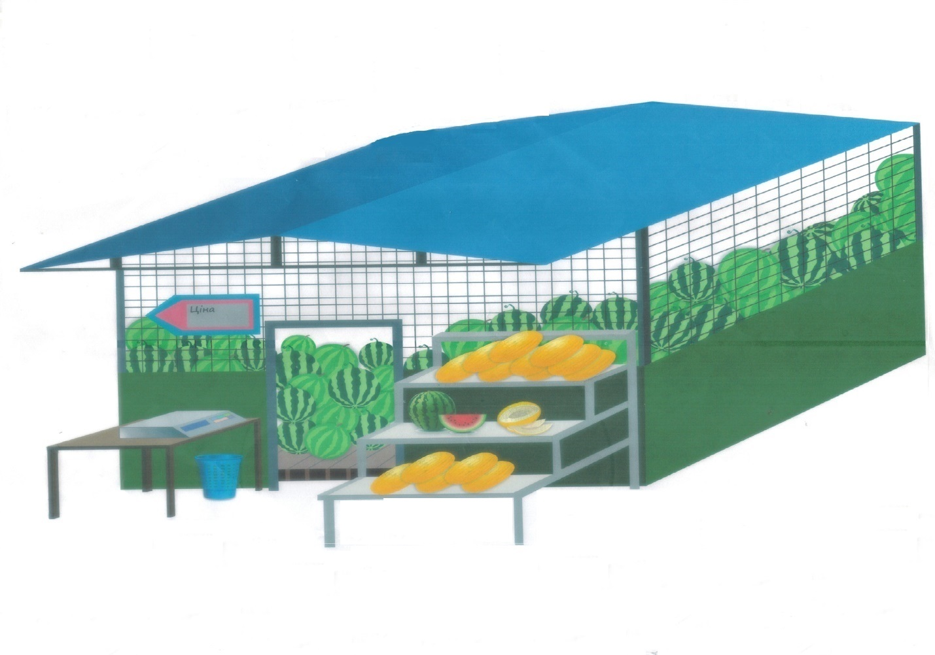

Директор департаменту
економіки та розвитку І. І. Удод

